Научно-исследовательская работа

«История возникновение и система подготовки к сдаче норм ГТО».

Автор: Богатырева Валерия Ильинична,
10 класс МБОУ «Средняя общеобразовательная школа №22» г. Калуги
Ул. Хрустальная д.2

Научный руководитель: Спиридонова Олеся Ивановна,
учитель физической культуры
МБОУ «Средняя общеобразовательная
школа №22» г. Калуги
Ул. Хрустальная д.2

2023

ОГЛАВЛЕНИЕ:
ВВЕДЕНИЕ………………………………………………………………………………… | 3
ГЛАВА 1. ТЕОРИТИЧЕКАЯ ЧАСТЬ ………………………….……………………….. | 5
1.1 Предпосылки возникновения комплекса ГТО………………………………………. | 5
1.2 Возрождение комплекса ГТО в современной России……………………………… | 7
ГЛАВА 2. ПРАКТИЧЕСКАЯ ЧАСТЬ ………………………………………………….. | 11
2.1 Анкетирование учащихся……………………………………………………………. | 11
2.2 Организация эксперимент……………………………………………………………. | 11
2.3 Сравнительный анализ ………………………………………………………………. | 13
ЗАКЛЮЧЕНИЕ…………………………………………………………………………… | 19
СПИСОК ИСПОЛЬЗОВАННЫХ ИСТОЧНИКОВ …………………………………….. | 20
ПРИЛОЖЕНИЕ…………………………………………………………………………… | 21

ВВЕДЕНИЕ
К числу основных факторов, определяющих будущее страны, относится качественный состав населения. В связи с этим особое внимание привлекает к себе ухудшение физического и социального здоровья подрастающего поколения, особенно детей: высокий уровень заболеваемости, возрастающий контингент рождающихся с разными видами патологии.
На протяжении последних десятилетий в нашей стране наблюдается негативная тенденция снижения уровня здоровья детей, подростков и молодежи.
Усиление внимания к физической культуре школьников благоприятно сказывается не только на физическом, но и социальном здоровье подрастающего поколения: улучшается состояние здоровья, снижается уровень утомляемости и усталости, увеличивается возможность профессионального роста. Физическая культура имеет значение, что двигательные потребности превратились в необходимость, активизирующую многие другие жизненно важные потребности личности. Здесь, как и в культуре в целом, развертывается процесс освоения личностью новых ценностей, выработки на этой основе установок, ценностных ориентаций, социальных потребностей.
Для улучшения здоровья детей необходимо продумать комплекс физических упражнений, которые бы способствовали физическому развитию на всей протяженности жизни. Таким комплексом является комплекс ГТО. Совершенно очевидно, что Всероссийский физкультурный комплекс ГТО является одним из мощных рычагов физического воспитания населения нашей страны.
Комплекс ГТО имеет программно-нормативную основу системы физического населения и имеет целью способствовать формированию морального и духовного облика российских людей, их всестороннему гармоническому развитию, сохранению на долгие годы крепкого здоровья и творческой активности, подготовке населения к высокопроизводительному труду и защите Родины.
Важную роль в привлечении школьников к активным занятиям физическими упражнениями, спортом играет высокая культура в организации и проведении учебных и внеклассных занятий по физической культуре и особенно соревнований по сдаче норм комплекса ГТО. Необходима также оперативная информация о ходе сдачи норм комплекса ГТО учащимися каждого класса.
Актуальность проекта состоит в том, чтобы привлечь наибольшее количество обучающихся к занятию спортом, а так же положительно мотивировать к увеличению двигательной активности через желание улучшить свои результаты и сдать комплекс ГТО.
Цель исследования: разработать комплекс упражнений, который поможет повысить результаты при сдачи норм ГТО.
Задачи исследования:
- Охарактеризовать историю возникновения ГТО.
- Рассмотреть современный комплекс ГТО.
- Провести опрос у учеников, чтобы выявить актуальность проблемы.
- Создать комплекс упражнений для учащихся 5-6 классов для успешной сдачи норм ГТО.
- Проверить эффективность создания комплекса упражнений для повышения результатов при сдач норм ГТО.
Объект исследования: комплекс ГТО
Предмет исследования: развитие физических качеств учеников при использовании разработанного комплекса упражнений, для успешной сдачи норм ГТО.
Методы исследования: анализ литературных источников, наблюдение, беседы, анкетирование, опрос, сравнение.
Гипотеза: многим ученикам не под силу сдать нормы ГТО и показать высокие результаты. Мы считаем, что если внедрить на секционном занятии в 5-х классах, как третий час в неделю физической культуры, разработанный комплекс упражнений, по подготовке к сдачам норм ГТО, то ученики смогут успешно сдать нормы ГТО и получить знак ГТО.
Этапы исследования:
Первый этап (начало октября 2022г.): определение проблемы исследования, обоснование его актуальности, изучение литературы по данной проблеме.
Второй этап (октябрь 2022г.): проведение мероприятий, направленных на решение выявленной проблемы.
Третий этап (октябрь-декабрь 2022г.) анализ, интерпретация, обобщение опыта, разработка специального комплекса упражнений, трансляция опыта.
Практическая значимость заключается в привлечении внимание школьников к данной проблеме, которые сомневаются в своих силах, что не получится сдать нормативы ГТО. Это поможет многим детям физически стать сильнее, увеличить число спортсменов в школе.

ГЛАВА 1. ТЕОРИТИЧЕСКАЯ ЧАСТЬ
  - Предпосылки возникновения комплекса ГТО

Комплекс ГТО начал развиваться в первой половине XX века. Сразу после революции 1917 года люди Советской страны были энергичны и полны энтузиазма. Это было заметно во многих направлениях: науке, культуре, трудовой деятельности. Спорт также не остался в стороне. Создание комплекса началось в 1930 году по инициативе комсомольских организаций. Стремление приобщить молодежь здоровому образу жизни — эта задача ставилась на первый план.
24 мая 1930 года газета «Комсомольская правда» напечатала обращение, в котором предлагалось установить всесоюзные испытания на право получения значка «Готов к труду и обороне». Речь шла о необходимости введения единого критерия для оценки физической подготовленности молодежи. Организаторы предлагали установить критерий для оценки физического состояние и здоровья граждан СССР. Программа ГТО состояла из двух частей.
Первая часть называлась «Будь готов к труду и обороне СССР», и была ориентирована на школьников средней школы. Тут было создано 4 возрастных ступени.
Вторая часть — «ГТО» была ориентирована не только на школьников старше 16 лет, но и на обычное население, она охватывала три ступени. С развитием ГТО менялись и нормативы программы, так, спустя три года после создания ГТО появился комплекс БГТО, который также был изменен в 1940 году.
Далее изменения вносились каждые 5-8 лет, пока в 1972 году не был утвержден последний физкультурный комплекс программы. Так, постановлением ЦК партии 17 января 1972 года было принято 5 ступеней ГТО, для каждой из них были созданы свои требования, каждая ступень имела свое название.
Самая первая ступень – «Смелые и ловкие» охватывала детей 10-13 лет. Вторая ступень-до 15 лет, третья – от 15 до 18, четвертая ступень различалась для мужчин и женщин. Для мужской части СССР – 19-28 лет, и 29-39, женщины – до 34 лет. Пятая, последняя ступень ГТО - от 40 до 60 для мужчин и от 35 до 55 – для женщин. Кроме того, в этом же году был принят военно-спортивный комплекс ГТО для военных, который соответствовал четвертой ступени. Прошедших комплекс испытаний и уложившихся в нормативы было решено награждать нагрудными значками. Эта инициатива нашла поддержку в массах.
Имеющие значок молодые люди получали льготы при поступлении в специализированные учебные заведения с физкультурным уклоном, а также имели преимущественное право для участия в различных спортивных праздниках, мероприятиях, состязаниях на союзном и даже международном уровне.
Знаки ГТО с 1946- 1961 и 1961-1972 год:
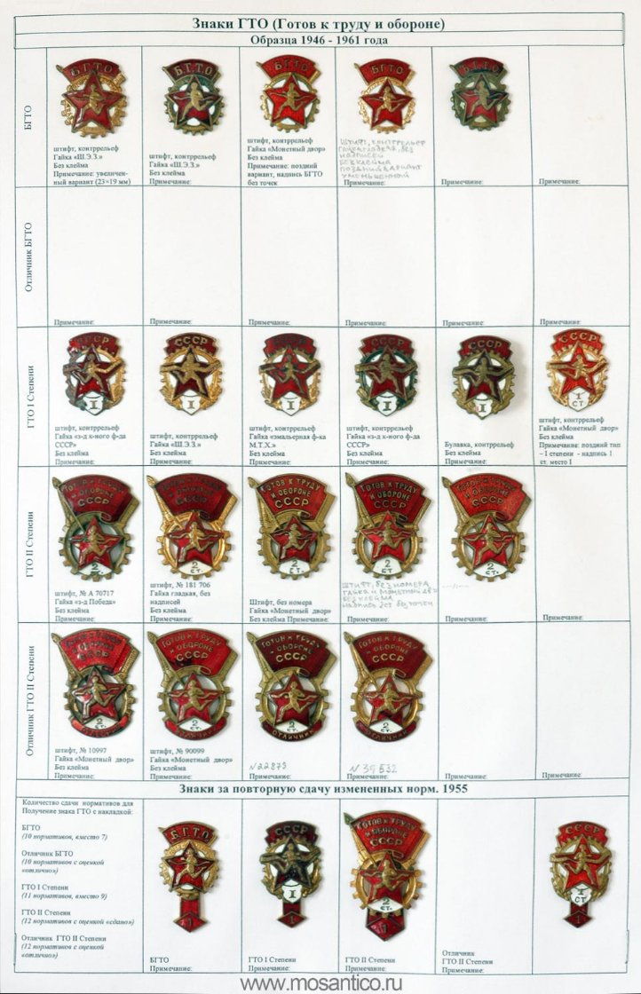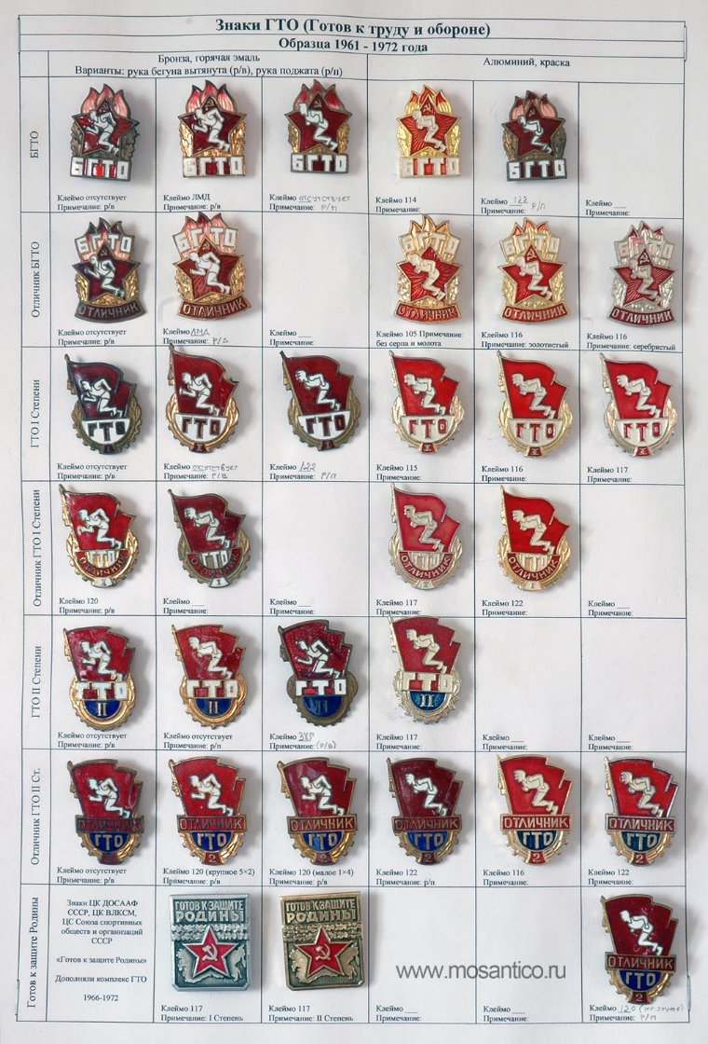
Было принято решение о создание второй ступени комплекса ГТО. Она была подготовлена и утверждена в 1932 году. В состав дополнительной системы входили 25 нормативов для мужчин,22 из них были практическими, а 3 из них теоретическими. Представительницы женского пола сдавали нормативы по 21 виду спорта. Вскоре Правительства решило приобщить к системе ГТО детей. Он получил название «Будь готов к труду и оборон» (БГТО), Детский комплекс увидел свет в 1934 году. Система БГТО стала обязательной, и вошла в учебную программу всех школ. Детям предлагались следующие нормативы:
-бег на различные дистанции;
-лазанье по канату;
-прыжки в длину и в высоту;
-метание гранаты;
-подтягивание и отжимания;
К разработке системы «Готов к труду и обороне» (ГТО) были подключены лучшие отечественные умы. В марте 1931 года она увидела свет и была утверждена правительством и стал нормативной основой системы физического воспитания для всей страны.
Цель вводимого комплекса— «дальнейшее повышение уровня физического воспитания и мобилизационной готовности советского народа, в первую очередь молодого поколения...». Основное содержание комплекса ГТО было ориентировано на качественную физическую подготовку сотен миллионов советских людей. С тех пор началась активная пропаганда вновь утвержденной программы.
В учебных заведениях вводились обязательные занятия по спортивной подготовке, которая заканчивалась испытаниями. Сдавшие зачет по разным спортивным дисциплинам награждались значками. Молодые люди, подростки и дети стремились к тому, чтобы превзойти результаты соперников и выполнить установленные нормативы. Данная система была мощной мотивацией для начала занятий спортом.
При подготовке к сдаче норм ГТО человек чувствовал ответственность за конечный результат, что давало стимул для усердных тренировок. При этом развиваются все группы мышц, повышается выносливость, координация движений, умение рассчитывать свои силы. Современная система ГТО является продолжением добрых хороших традиций, начало которым было положено в СССР.
Две основные задачи комплекса ГТО — это повышение среднего уровня здоровья людей и созданию здоровой прослойки среди населения, которая готова в любой момент принять оборону. В советском Союзе была проработана четкая система нормативов, в то же время создавала дух соперничества. Молодые люди, подростки и дети стремились к тому, чтобы превзойти результаты соперников и выполнить установленные нормативы. Данная система была мощной мотивацией для начала занятий спортом. При подготовке к сдаче норм ГТО человек чувствовал ответственность за конечный результат, что давало стимул для усердных тренировок. При этом развиваются все группы мышц, повышается выносливость, координация движения, умение рассчитывать свои силы. Современная система ГТО является продолжением добрых, хороших традиций, начало которым было положено в СССР.

1.2 Возрождение комплекса ГТО в современной России

В 2007 году президент Российской Федерации Владимир Владимирович Путин подписал новый закон о спорте. В 2013 году руководство страны и региональные руководители выступили с инициативой возрождения комплекса ГТО в России в современной форме.
Всероссийский физкультурно-спортивный комплекс разработан во исполнение подпункта «а» пункта 1 перечня поручений Президента Российской Федерации от 4 апреля 2013 года № Пр-756, а также приказа Минспорта России от 6 мая 2013 года № 245 «О разработке проекта Всероссийского физкультурно-спортивного комплекса», которым утвержден состав рабочей группы. В нее вошли ведущие специалисты и ученые, участвовавшие в 2004-2013 гг. в разработке и апробации внедрения комплекса в регионах Российской Федерации, представители вузов, научно-исследовательских центров, подведомственных Минспорту России и Минобрнауки России.
После завершения зимних Олимпийских игр в Сочи, организаторам удалось сэкономить 1,5 миллиарда рублей, заявил президент РФ Владимир Владимирович Путин.
«Предлагаю использовать данные средства на развитие массового спорта, включая, например, реализацию в субъектах федерации комплекса ГТО,мероприятий движения „Спорт для всех“ и поддержку доступных спортклубов, находящихся в шаговой доступности», - предложил глава государства.
Определены 89 предприятий и ВУЗов страны, в которых был опробован «пилотный» проект массовых спортивных мероприятий по выполнению норм физкультурно-спортивного комплекса ДОСААФ России «Готов к труду и обороне».
Итогом кропотливой подготовки стало издание Указа Президента Российской Федерации от 24 марта 2014 года № 172 «О Всероссийском физкультурно-спортивном комплексе „Готов к труду и обороне“ (ГТО)», постановляющего о вводе в действие комплекса с 1 сентября 2014 года.
Проекты концепции и содержательной части Комплекса разработаны и впоследствии согласованы с органами исполнительной власти субъектов Российской Федерации в области физической культуры и спорта, а также рассмотрены в федеральных органах исполнительной власти и негосударственных организациях.
Итогом кропотливой подготовки стало издание Указа Президента Российской Федерации от 24 марта 2014 года № 172 «О Всероссийском физкультурно-спортивном комплексе „Готов к труду и обороне“ (ГТО)», постановляющего о вводе в действие комплекса с 1 сентября 2014 года.
Итак сегодня комплекс ГТО возрождается, преобразившись в новой форме и новых условиях. Внедрение комплекса преследует следующие цели и задачи:
- повышение эффективности использования возможности физической культуры и спорта в укреплении здоровья, гармоничном и всестороннем развитии личности, воспитании патриотизма и обеспечение преемственности в осуществлении физического воспитания населения;
- увеличение числа граждан, систематически занимающихся физической культурой и спортом в Российской Федерации;
- повышение уровня физической подготовленности и продолжительности жизни граждан Российской Федерации;
- формирование у населения осознанных потребностей в систематических занятиях физической культурой и спортом, физическом самосовершенствовании и ведении здорового образа жизни
- повышение общего уровня знаний населения о средствах, методах и формах организации самостоятельных занятий, в том числе с использованием современных информационных технологий;
- модернизация системы физического воспитания и системы развития массового, детско-юношеского, школьного и студенческого спорта в образовательных организациях, в том числе путем увеличения количества спортивных клубов.
Знаки ГТО 21 века:
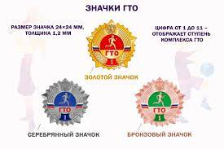
Всероссийский физкультурно-спортивный комплекс предусматривает подготовку к выполнению и непосредственное выполнение различными возрастными группами (от 6 до 70 лет и старше) населения Российской Федерации (далее-возрастные группы) установленных нормативов Всероссийского физкультурно-спортивного комплекса по 3 уровням трудности, соответствующим золотому, серебряному и бронзовому знакам отличия Всероссийского физкультурно-спортивного комплекса и основывается на следующих принципах: добровольность и доступность;
-оздоровительная и личностно ориентированная направленность;
-обязательность медицинского контроля;
-учет региональных особенностей и национальных традиций
Всероссийский физкультурно-спортивный комплекс состоит из следующих основных разделов:
-виды испытаний (тесты), позволяющие определить уровень развития физических качеств и прикладных двигательных умений и навыков (подразделяются на обязательные испытания (тесты) и испытания по выбору) и нормативы, позволяющие оценить разносторонность (гармоничность) развития основных физических качеств и прикладных двигательных умений и навыков в соответствии с половыми и возрастными особенностями развития человека;
-требования к оценке уровня знаний и умений в области физической культуры и спорта;
-рекомендации к недельному двигательному режиму (предусматривают минимальный объем различных видов двигательной деятельности, необходимый для самостоятельной подготовки к выполнению видов испытаний (тестов) и нормативов, развития физических качеств, сохранения и укрепления здоровья).
Испытания (тесты) включают в себя:
-спринтерский бег от 60 до 100 метров;
-челночный бег 3 х10 метров;
-бег на средние и длинные дистанции от 1000 до 3000 метров;
-подтягивание из виса на высокой перекладине, низкой перекладине, сгибание и разгибание рук в упоре лежа;
-наклон вперед из положения стоя, на гимнастической скамейки;
-прыжок в длину с места толчком двух ног, прыжок в длину с разбега;
-метание теннисного мяча в цель, метание мяча, метание спортивного снаряда;
- поднимание туловища из положения, лежа на спине;
-бег на лыжах, смешанное передвижения по пересеченной местности, кросс по пересеченной местности;
-плавание;
- стрельба;
-туристические походы;

ГЛАВА 2. ПРАКТИЧЕСКАЯ ЧАСТЬ
2.1 Анкетирование учащихся
Наше исследование проводилось в МБОУ «СОШ №22» г. Калуги. В начале нашего исследования, мы провели на классных часах у 5-х классов анкетирование, в котором мы узнали, насколько учащиеся осведомлены о нормах ГТО и есть ли желание эти нормы ГТО сдать. Вопросы анкетирования представлены в Таблице 1. А ответы учащихся на данное анкетирование представлены в Приложении 1 и 2.
Таблица 1.
Вопросы | Ответы
- Знаете ли вы, что такое ГТО? | Да; нет.
- Принимают ли нормы ГТО у вас в школе? | Да; нет; не знаю.
- Хотели бы вы дать нормы ГТО? | Да; нет; боюсь, что не получится.
- Посоветовали бы вы сдать нормы ГТО родителям или друзьям? | Да; нет; возможно.
- Занимаетесь ли вы спортом? | Да; нет.
- Считаете ли вы, что нужно готовиться к сдаче норм ГТО? | Да; нет; не знаю.
- Если будут дополнительные занятия у вас в школе по подготовке к сдаче норм ГТО, вы пойдете на эти занятия? | Да; нет; возможно.
Из ответов учащихся МБОУ «СОШ №22» г. Калуги можно сделать вывод, что меньше половины учеников знают про нормы ГТО и вообще хотели бы сдавать эти нормы. Ответы приведены в приложении 1. И мы бы хотели увеличить численность этих ребят в нашей школе, во-первых, рассказав на классных часах про нормы ГТО, а во-вторых, разработав специальный комплекс упражнений, который учащиеся 5-х классов, будут использовать на секционном занятии как 3-й час физической культуры.

2.2 Организация эксперимент
Исходя из цели исследования, были поставлены следующие задачи:
- В ходе констатирующего эксперимента оценить уровень подготовки школьников 5-х классов.
- В ходе формирующего эксперимента разработать и проверить эффективность использования специального комплекса упражнений для подготовки детей к сдаче норм ГТО
- На основе полученных данных сделать выводы и дать рекомендации по подготовке к сдаче норм ГТО.
Для решения поставленных задач были использованы следующие методы:
- Анализ научно-методической литературы по проблеме исследования;
- Педагогическое наблюдение;
- Анкетирование;
- Педагогическое тестирование;
- Педагогический эксперимент;
- Математико-статистическая обработка результатов исследования.
В результате теоретического анализа и обобщения научно-методической литературы изучены материалы, проблемы популяризации сдачи норм ГТО в школе, а следовательно повышению количество обучающихся начать заниматься спортом.
Результаты проведенного анализа позволили определить состояние изучаемой проблемы, обосновать рабочую гипотезу, цели и задачи исследования и педагогического эксперимента.
Метод педагогического наблюдения позволил получить фактический материал об изучаемой проблеме.
Целью нашего исследования является разработка комплекса упражнений, который поможет повысить результаты школьников при сдачи норм ГТО.
Педагогическое тестирование. Чтобы посмотреть какие результаты будут у школьников в начале нашего исследования, мы использовали тесты (испытания), которые включены в Комплекс ГТО. Результаты тестирования можно наблюдать в таблице 2 и приложении 2. Тесты мы выбрали следующие:
- Наклон вниз, стоя на скамейке (см.). Нужно встать на повышенную опору, мы использовали гимнастическую скамейку. Ноги вместе, нужно выполнить три пружинистых наклона вниз к полу, на третий наклон нужно зафиксировать положение наклона.
- Пресс за 1 минуту (кол-во раз). Выполняется лежа на спине, ноги согнуты в коленях, руки за голову. Один человек держит ноги. По сигналу, ученик выполняет подъем туловища, локтями нужно коснуться бедер. Далее лечь на спину, коснуться лопатками пола.
- Прыжок в длину с места (см). Нужно встать возле линии, немного согнуть ноги в коленях и выполнить прыжок вперед толчком двух ног. Выполняется три попытки.
- Челночный бег 3х10 м (сек). Встать возле линии старта, по свистку выполнить ускорение вперед до линии, которая находится на расстоянии 10 метров, коснуться линии ногой, далее нужно бежать обратно к линии старта, коснуться ее ногой и бежать еще раз к линии финиша, не касаясь лини, а пробегая ее.
- Отжимания (кол-во раз)
Таблица 2
Среднеарифметическое значение тестирование ГТО на начальном этапе исследования в 5-х классах.
Тестирования | 5 «А» (∑) | 5 «Б» (∑) | 5 «В» (∑) | 5 «Г» (∑)
Наклон вниз, стоя на скамейке (см.); | 6 | 7 | 6 | 7
Пресс за 1 минуту (кол-во раз); | 30 | 30 | 29 | 30
Прыжок в длину с места (см); | 140 | 138 | 140 | 139
Челночный бег 3х10 м (сек); | 9,7 | 9,7 | 9,8 | 9,7
Отжимания (кол-во раз) | 7 | 6 | 7 | 6

Из данных таблиц можно наблюдать однородность классов.
Далее мы использовали разработанный комплекс упражнений на уроке по физической культуре один раз в неделю в основной части урока в 5 «А» и 5 «Б» классах. А 5 «В» и 5 «Г» не использовали данный комплекс упражнений, а просто занимались по календарно-тематическому планированию. Исследование проводилось с октября по декабрь, то есть 3 учебных месяца.
В комплекс по подготовке к сдаче норм ГТО мы внедрили круговую тренировку с заданным временем выполнения упражнений и интервалов отдыха. То есть в основной части урока, мы делили детей на 5 групп, каждая из которых шла к своей станции.
1 станция – пресс. Лежа на сине, ноги согнуты в коленях, рук за головой, поднять туловище – коснуться локтями бедер и лечь на спину, касаясь пола лопатками;
- станция – приседания. Выполнить полный присед, не отрывая пяток от пола;
- станция – наклоны сидя. Сидя на мате ноги в стороны выполнить наклон вперед, к правой и левой ноге;
- станция – «лодочка». Лежа на животе, поднять руки и ноги одновременно и опустить.
- станция – прыжки на 2-х ногах на скакалке.
Данная тренировка выполняется 3 круга, каждая секция длиться 30 секунд и 30 секунд отдыха. Каждое упражнение выполнятся на максимальное количество раз. Между каждым кругом отдых 2 минуты.
Далее в конце исследования мы повторно провели тестирование школьников, результаты тестирования приведены в таблице 3.
Таблица 3
Среднеарифметическое значение тестирование ГТО на заключительном этапе исследования в 5-х классах.
Тестирования | 5 «А» (∑) | 5 «Б» (∑) | 5 «В» (∑) | 5 «Г» (∑)
Наклон вниз, стоя на скамейке (см.); | 12 | 13 | 8 | 8
Пресс за 1 минуту (кол-во раз); | 47 | 45 | 33 | 33
Прыжок в длину с места (см); | 154 | 153 | 145 | 144
Челночный бег 3х10 м (сек); | 9,1 | 9,1 | 9,7 | 9,7
Отжимания (кол-во раз) | 15 | 14 | 8 | 7

2.3 Сравнительный анализ
На заключительном этапе нашего исследования, мы еще раз на классных часах в 5-х классах провели анкетировании на тему ГТО, которое проводили в начале эксперимента. Результаты анкетирования приведены в приложении 2 и в приложении 4.
Анализируя ответы школьников, мы наблюдаем положительную динамику в каждом ответе учеников в конце исследования, следовательно можно сделать вывод, что повышая популизацию сдачи норм ГТО в нашей школе, многие ученики записались на спортивные секции и все больше учеников в 5-х классах хотят сдать нормы ГТО.
Так же мы провели сравнительный анализ результатов тестирования в начале и конце нашего исследования. Смотреть приложение 5.
Исходя из данного сравнительного анализа, мы можем сделать вывод, что в каждом виде испытания результаты в экспериментальной группе улучшились, а следовательно использование разработанного комплекса упражнений, для повышения результатов учеников при сдаче норм ГТО подтвердил свою эффективность.

ЗАКЛЮЧЕНИЕ
Изучив историю возникновения «Готов к труду и обороне СССР» (ГТО), «Будь готов к труду и обороне СССР», мы узнали, что это программа физкультурной подготовки в общеобразовательных, профессиональных и спортивных организациях Союза ССР, основополагающая в единой и поддерживаемой государством системе патриотического воспитания молодёжи. Программа существовала с 1931 по 1991 год. Охватывала население в возрасте от 10 до 60 лет. В Советских вооружённых силах аналогом ГТО был Военно-спортивный комплекс.
Рассмотрев современный комплекс ГТО, мы пришли к выводу, что в наше время развитие физической культуры и спорта – это одна из важнейших задач государства. В связи с этим 24 марта 2014 года Президентом РФ В.В. Путиным был подписано «Положение о Всероссийском физкультурно-спортивном комплексе «Готов к труду и обороне». По его словам, было решено сохранить прежнее название как дань уважения традициям минувших поколений. Но в современной России преследуется другая цель, а конкретнее продление жизни россиян и увеличение процента населения, которое регулярно занимается спортом. Комплекс ГТО является важным этапом в развитии системы физического воспитания, а также способствует дальнейшему внедрению физической культуры в повседневную жизнь людей.
Проведенный нами опрос показал, насколько учащиеся осведомлены о нормах ГТО и есть ли желание эти нормы ГТО сдать.
Используя разработанного комплекса упражнений, для повышения результатов учеников 5-6 классов при сдаче норм ГТО, мы доказали его эффективность. Так как результаты учащихся улучшились в каждом виде испытания.

СПИСОК ИСПОЛЬЗОВАННЫХ ИСТОЧНИКОВ.
https://www.gto.ru/
https://www.mos.ru/otvet-obrazovanie/chto-takoe-gto-i-zachem-eto-nujno/
https://o-gto.ru/istoriya-gto/
https://ru.wikipedia.org/wiki/Готов_к_труду_и_обороне

Приложение 1
Ответы 5-х классов на анкетирование на знание что такое ГТО на начальном этапе исследования
Вопросы | 5 «А»  - Чел. | 5«Б»  25 чел. | 5«В»  25 чел. | 5«Г»  24 чел.
1. Знаете ли вы, что такое ГТО? | Да-15  Нет-15 | Да-10  Нет-15 | Да-12  Нет-13 | Да-12  Нет-12
2.Принимают ли нормы ГТО у вас в школе? | Да-8  Нет-7  Не знаю-15 | Да-9  Нет-3  Не знаю-13 | Да-7  Нет-8  Не знаю-10 | Да-10  Нет-4  Не знаю-10
3.Хотели бы вы дать нормы ГТО? | Да-8  Нет-12  Боюсь, что не получится-10 | Да-9  Нет-6  Боюсь, что не получится-10 | Да-9  Нет-9  Боюсь, что не получится-7 | Да-10  Нет-6  Боюсь, что не получится-8
4.Посоветовали бы вы сдать нормы ГТО родителям или друзьям? | Да-10  Нет-6  Возможно-14 | Да-11  Нет-6  Возможно-8 | Да-10  Нет-8  Возможно-7 | Да-11  Нет-7  Возможно-6
5.Занимаетесь ли вы спортом? | Да-12  Нет-18 | Да-10  Нет-15 | Да-8  Нет-17 | Да-6  Нет-18
6.Считаете ли вы, что нужно готовиться к сдаче норм ГТО? | Да -13  Нет-7  Не знаю-10 | Да -9  Нет-6  Не знаю-10 | Да -9  Нет-8  Не знаю-8 | Да -10  Нет-10  Не знаю-4
7.Если будут дополнительные занятия у вас в школе по подготовке к сдаче норм ГТО, вы пойдете на эти занятия? | Да-14  Нет-8  Возможно-8 | Да-12  Нет-8  Возможно-5 | Да-9  Нет-7  Возможно-9 | Да-9  Нет-9  Возможно-6

Приложение 2
Ответы 5-х классов на анкетирование на знание что такое ГТО на заключительном этапе исследования
Вопросы | - «А»  30 Чел. | 5«Б»  25 чел. | 5«В»  25 чел. | 5«Г»  24 чел.
1. Знаете ли вы, что такое ГТО? | Да-28  Нет-2 | Да-25  Нет-0 | Да-23  Нет-2 | Да-20  Нет-4
2.Принимают ли нормы ГТО у вас в школе? | Да-20  Нет-0  Не знаю-10 | Да-18  Нет-2  Не знаю-5 | Да-20  Нет-1  Не знаю-4 | Да-21  Нет-0  Не знаю-3
3.Хотели бы вы дать нормы ГТО? | Да-22  Нет-3  Боюсь, что не получится-5 | Да-18  Нет-2  Боюсь, что не получится-5 | Да-22  Нет-1  Боюсь, что не получится-2 | Да-21  Нет-0  Боюсь, что не получится-4
4.Посоветовали бы вы сдать нормы ГТО родителям или друзьям? | Да-24  Нет-2  Возможно-4 | Да-21  Нет-1  Возможно-3 | Да-19  Нет-1  Возможно-5 | Да-20  Нет-0  Возможно-4
5.Занимаетесь ли вы спортом? | Да-18  Нет-12 | Да-19  Нет-6 | Да-15  Нет-10 | Да-12  Нет-12
6.Считаете ли вы, что нужно готовиться к сдаче норм ГТО? | Да -23  Нет-3  Не знаю-4 | Да -21  Нет-2  Не знаю-2 | Да -17  Нет-3  Не знаю-5 | Да -18  Нет-0  Не знаю-6
7.Если будут дополнительные занятия у вас в школе по подготовке к сдаче норм ГТО, вы пойдете на эти занятия? | Да-25  Нет-2  Возможно-3 | Да-18  Нет-2  Возможно-5 | Да-16  Нет-3  Возможно-6 | Да-17  Нет-2  Возможно-6

Приложение 4
1. Знаете ли вы, что такое ГТО?

2.Принимают ли нормы ГТО у вас в школе?

3.Хотели бы вы дать нормы ГТО?

4.Посоветовали бы вы сдать нормы ГТО родителям или друзьям?

Приложение 5

Наклон вниз, стоя на скамейке (см.)

Пресс за 1 минуту (кол-во раз)

Прыжок в длину с места (см)

Челночный бег 3х10 м (сек)

Отжимания (кол-во раз)

